软件全称： **足部运动能力测量与步态功能评估系统**

软件简称： **足部智能监测系统**

软件版本： **V1.0**

**用 户 手 册**

**上海交通大学**

**目 录**

一 概况 1

（一） 开发硬件环境 1

（二） 运行硬件环境 1

（三） 开发操作系统 1

（四） 开发环境 / 开发工具 1

（五） 运行平台 / 操作系统 1

（六） 软件运行支撑环境 / 支持软件 1

（七） 编程语言及版本 1

（八） 程序量 1

（九） 开发目的 2

（十） 面向领域 / 行业 2

（十一） 主要功能 2

（十二） 技术特点 2

二 系统简介 2

（一） 概述 2

（二） 应用范围和对象 3

（三） 系统特色 3

（四） 界面设计 3

（五） 主要功能简介 3

三 系统安装说明 4

四 系统功能及操作步骤 4

（一） 系统启动过程 4

（二） 系统的操作过程及界面 4

1. 足部监测界面（主页）操作流程 4

2. 数据管理界面操作流程 8

3. 设备校准界面操作流程 10

（三） 系统小结 11

# 一 概况

1. 开发硬件环境

处理器：Intel i7-13700F

内存：16GB RAM

存储：512GB SSD

无线网络接口：Intel(R) Wi-Fi 6 AX201 160MHz

1. 运行硬件环境

处理器：Intel i5及以上。

内存：8GB RAM及以上

存储：8GB SSD及以上

无线网络接口：Wi-Fi 5及以上

1. 开发操作系统

Windows 11

1. 开发环境 / 开发工具

Clion 2023.3.4，PyCharm Professional 2023.1.1，QT Designer

1. 运行平台 / 操作系统

Window 10及以上

1. 软件运行支撑环境 / 支持软件

数据库：SQLite

1. 编程语言及版本

C++ 11，Python 3.10.5

1. 程序量

4387行

1. 开发目的

本软件旨在满足日常环境或实验室环境下，对足部的运动功能、压力温度等生理信息进行采集存储，并进一步展开步态分析的需求。本软件被编写以用于连接特制的传感器系统，通过接收传感器系统的数据，记录使用者在行走过程中的运动、压力和温度等信息，并对使用者的实验记录进行数字化管理；根据测量结果自动评估使用者的步幅、跨步时间等步态参数，并自动生成评估报告。

1. 面向领域 / 行业

医疗健康领域。

1. 主要功能

本软件的主要功能包括，对使用者进行步态监测，通过连接所研发的传感器采集系统，接收传感器采集系统所采集的足部运动（九轴）、压力（8通道）和温度（4通道）数据，对使用者在行走过程中的步态信息和特征进行分析计算，根据测量结果自动评估使用者的步幅、跨步时间和足底压力等步态参数，并自动生成评估报告。同时对使用者的个人信息和实验记录进行数字化管理。

1. 技术特点

本软件的技术特点是实现了对左右足两套设备各自的九轴IMU运动信息、八通道足底压力信息和四通道足底温度信息的同步测量，并利用步态分析算法，实现了步态参数的自动提取和步态监测过程中受试者运动能力的自动化评估。

# 二 系统简介

1. 概述

系统采用分层架构进行设计，如图1所示，包括：

（1）用户层：包括使用本软件进行足部监测的医生和被监测的受试者，以及专业管理员；

（2）显示层：即图形用户界面，根据软件的功能不同分为三个标签页，主标签页包含了足部监测的主要内容，第二标签页则是受试者的各项信息和数据的管理界面，第三标签页则是对采集设备，即传感器进行管理的操作界面；

（3）功能层：软件需要实现的主要功能，包括设备的连接和通信、数据的收集处理和计算分析、受试者的档案数据管理等等；

（4）功能实现层：实现功能需要的类及方法（代码）；

（5）数据交换层：包括采集设备和本软件的通信接口；

（6）数据储存层：软件的数据库及采集过程、数据分析计算过程产生的数据和结果。

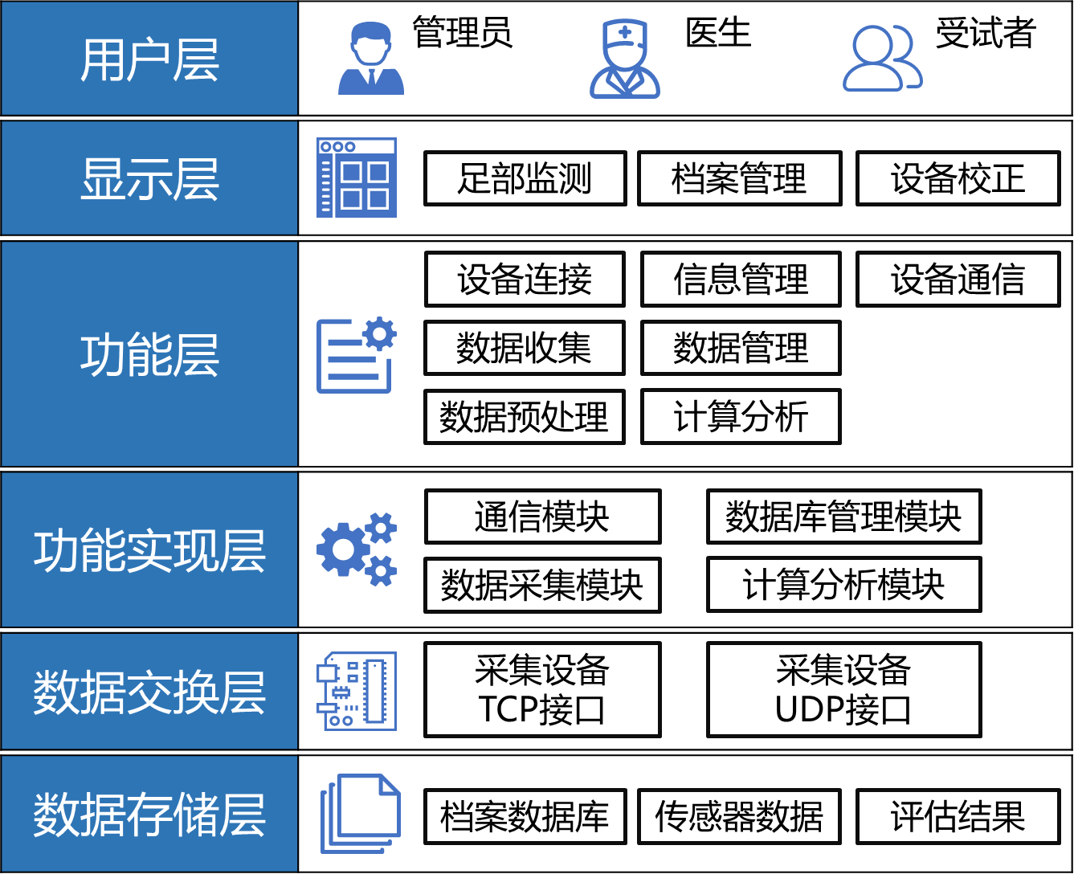

图1 软件架构图

1. 应用范围和对象

本软件可用于医疗健康领域的步态监测，医生、实验人员和受试者可借助此软件进行动态的步态监测，评估受试者运动过程的表现。

1. 系统特色

系统借助TCP和UDP通信，借助多线程技术，实现了对左右足两套设备各自的九轴IMU运动信息、八通道足底压力信息和四通道足底温度信息的同步测量，并将测量信息以图表的形式进行实时显示。借助数据库技术，系统实现了对受试者个人信息和实验数据的自动化管理。利用步态分析算法，系统实现了对行走过程中的步态参数的自动提取和步态监测过程中受试者运动能力的自动化评估。

1. 界面设计

软件主要包括足部监测界面、档案管理界面和设备校正界面三个主要标签页。界面内容以栅格形式规则排布，简明易懂。

1. 主要功能简介

本软件需要实现的主要功能，包括与设备的连接和通信、数据的收集处理和计算分析、受试者的档案数据管理等等；

# 三 系统安装说明

下载程序压缩包后，解压并打开“Oiseau Monitor.exe”即可运行

# 四 系统功能及操作步骤

1. 系统启动过程

使用本软件进行足部步态监测前，需要先连接与本软件配套的传感器采集设备，硬件连接方式如图2所示。一套传感器采集系统包括左脚和右脚两台传感器采集设备，两台设备均支持WiFi连接，开启后自动连接至指定路由器；计算器启动软件后，同样需要连接至路由器对应的无线网络，从而保证在连接过程中传感器采集设备与计算机处于同一局域网。

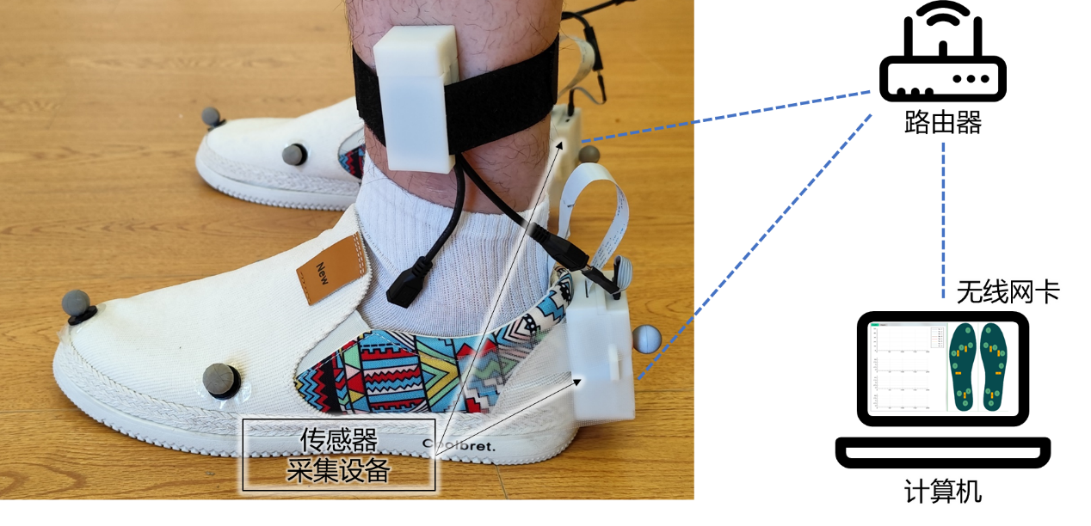

图2 硬件连接

1. 系统的操作过程及界面

本软件的主要使用流程是首先进入足部监测界面，与传感器采集设备建立连接，同时新建档案记录受试者的基本信息，之后进行运动监测数据采集，数据采集的过程中，实时观察传感器的采集结果，最后在档案管理界面进行步态分析、指标计算与运动能力评估。此外，档案管理界面也支持管理员和医生对档案数据库进行增删查改；校准界面支持管理员对传感器采集设备进行管理和校准。

足部监测界面（主页）操作流程

打开软件后，首先进入主页，即足部监测界面，该界面集成了完成一次步态监测实验的必要功能，界面如图3所示，功能如表1所示。

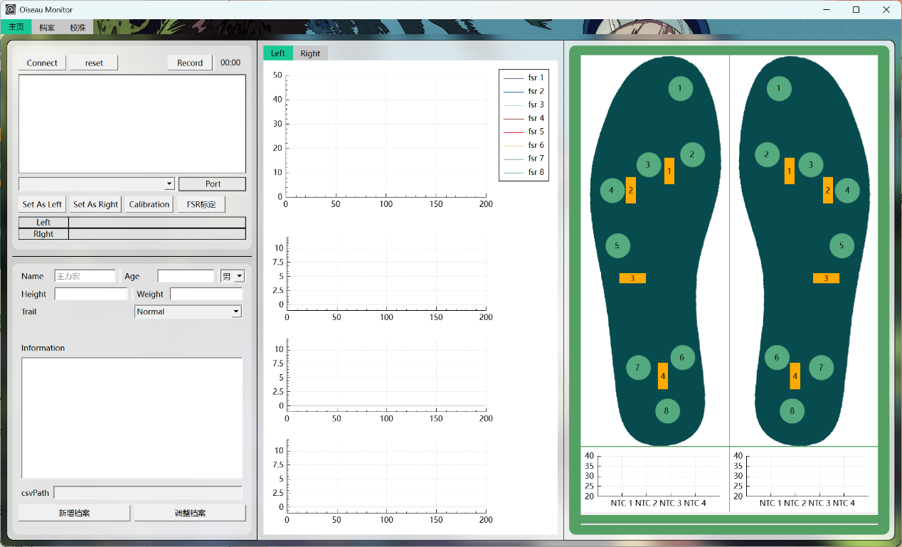

图3 足部监测界面

表1足部监测界面功能

|  |  |
| --- | --- |
| 功能区 | 功能 |
| 设备管理区  （左上） | 与设备进行连接，显示设备连接过程中的信息，对设备进行管理，执行监测操作等。 |
| 信息记录区  （左下） | 记录受试者的姓名、年龄、性别、身高、体重和其他基本信息，记录此次实验的对应实验类型，将受试者的信息建立档案，存入数据库。 |
| 数据显示区（中部） | 实时显示左、右脚的压力曲线数据、加速度曲线数据、角速度曲线数据、姿态角曲线数据。 |
| 数据显示区（右部） | 实时显示左、右脚的传感器分布以及对应的压力数据（圆形区域的颜色变化）、温度数据（柱状图）。 |

1.1 足部监测基本流程

足部监测的基本流程如图 4所示。首先点击“Connect”按钮（“Connect”按钮在点击后将变为“Disconnect”按钮，再次点击“Disconnect”按钮将断开与传感器采集设备的连接）。待两个设备连接完成后，设备管理区的文字显示区域应显示两次“[ip: port]已连接”，表示已有两个设备与软件完成连接，并给出这两个设备对应的IP地址和端口。IP地址和端口也会显示在“Port”对应的下拉选项框中。确定完成设备连接后，才可以进行下一步操作。

完成设备连接后，需要为软件手动辨别不同的设备对应的安装位置，即设定该设备安装在左脚或右脚。首先，在“Port”对应的下拉选项框中选中左脚上的传感器采集设备的IP地址和端口，点击“Set As Left”将其设定为左脚上的传感器，设定完成后，在下方的表格中，“Left”一栏将会显示左脚上的传感器的IP地址和端口；随后，在“Port”对应的下拉选项框中选中右脚上的传感器采集设备的IP地址和端口，点击“Set As Right”将其设定为右脚上的传感器，对应的信息同样会显示在下方的表格中。确定完成设备的左右分配设定后，可以为受试者建立档案并进行步态监测。

建立受试者档案时，先在对应的区域填写受试者的姓名、年龄、性别、身高、体重和其他基本信息，然后点击“新增档案”按钮，将受试者的档案记录进数据库中。“csvPath”一栏将自动生成此次记录的数据存储目录。

受试者的档案要求必须填写姓名，其他信息则可以为空。在填写了姓名之后，才允许进行步态监测和数据采集。点击“Record”按钮进行步态监测，右侧将显示此次监测的时长，同时“Record”按钮将变为“Stop”按钮。再一次点击“Stop”按钮，将停止此次监测，将数据采集结果写入csv文件中，保存至对应的数据存储目录下。

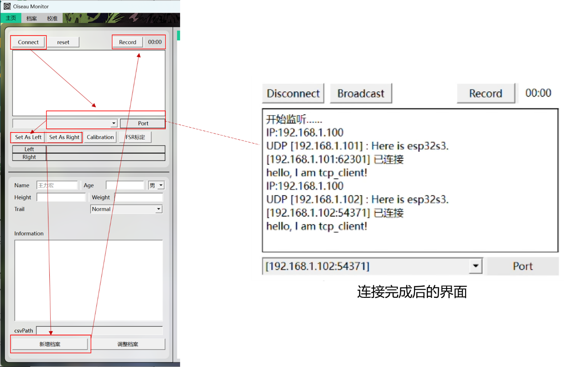

图 4 足部监测基本流程

1.2 压力传感器标定流程

本软件同样支持压力传感器标定。压力传感器标定是指，利用受试者的体重，以最小二乘法的方式，对采集设备中的薄膜压力传感器的输出进行校准。要进入压力传感器标定流程，要求在进行足部监测基本流程时，填写受试者的姓名和体重（千克），在点击“Record”按钮开始数据采集后，再点击“FSR标定”按钮，进入压力传感器标定界面（图 5）。

压力传感器标定界面有双足站立、左足站立和右足站立三个标定项目。右上角可以设置标定项目时长，默认为2秒。依次点击标定项目对应的按钮开始标定，并要求受试者进行对应的操作，具体流程如下：

1. 双足站立：要求受试者放松身体，自然静立。在受试者姿态稳定后，点击“双足站立”按钮，直到按钮右侧显示标定项目结果；
2. 左足站立：要求受试者放松身体，提起右足，左足单足站立。在受试者姿态稳定后，点击“左足站立”按钮，直到按钮右侧显示标定项目结果；
3. 右足站立：要求受试者放松身体，提起左足，右足单足站立。在受试者姿态稳定后，点击“左足站立”按钮，直到按钮右侧显示标定项目结果；

完成三项标定项目后，点击“计算结果”按钮，等待右侧显示计算后的标定结果，点击“应用”按钮，应用此次的标定结果。

完成标定的所有流程后，关闭此窗口，点击主页的“Stop”按钮，停止数据采集。

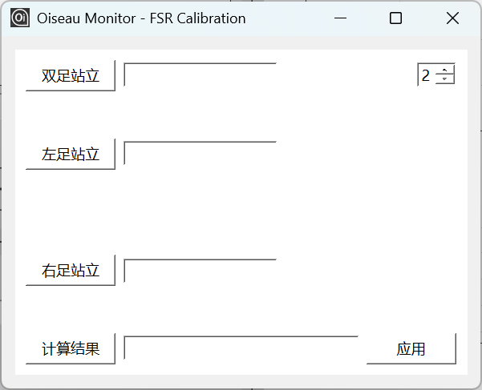

图 5 压力传感器标定界面

其他按钮：点击“调整档案”将跳转至“档案”页进行档案管理，点击“Calibration”按钮将跳转至“校准”页进行传感器校准。

1.3 数据显示区操作流程

主页的中部和右部为数据显示区域，如图 6所示。中部数据显示区域从上到下依次实时显示压力曲线数据、加速度曲线数据、角速度曲线数据、姿态角曲线数据。通过切换“Left”和“Right”标签可以切换当前显示的曲线数据为左脚或右脚的传感器数据。

右部数据显示区域的主体为传感器的分布示意图，圆形区域表示薄膜压力传感器，矩形区域则表示薄膜温度传感器，不同的传感器在图上依次编号。根据接收到的压力数据，对应的圆形区域将产生对应的颜色变化，实时显示足底的压力分布数据。同时，点击对应的圆形区域，可以控制中部显示区域的显示内容，即显示该传感器的曲线数据与否。

右部数据显示区域的下方则是温度数据的柱状图，实时显示每个脚对应的4个薄膜温度传感器的温度数据变化。

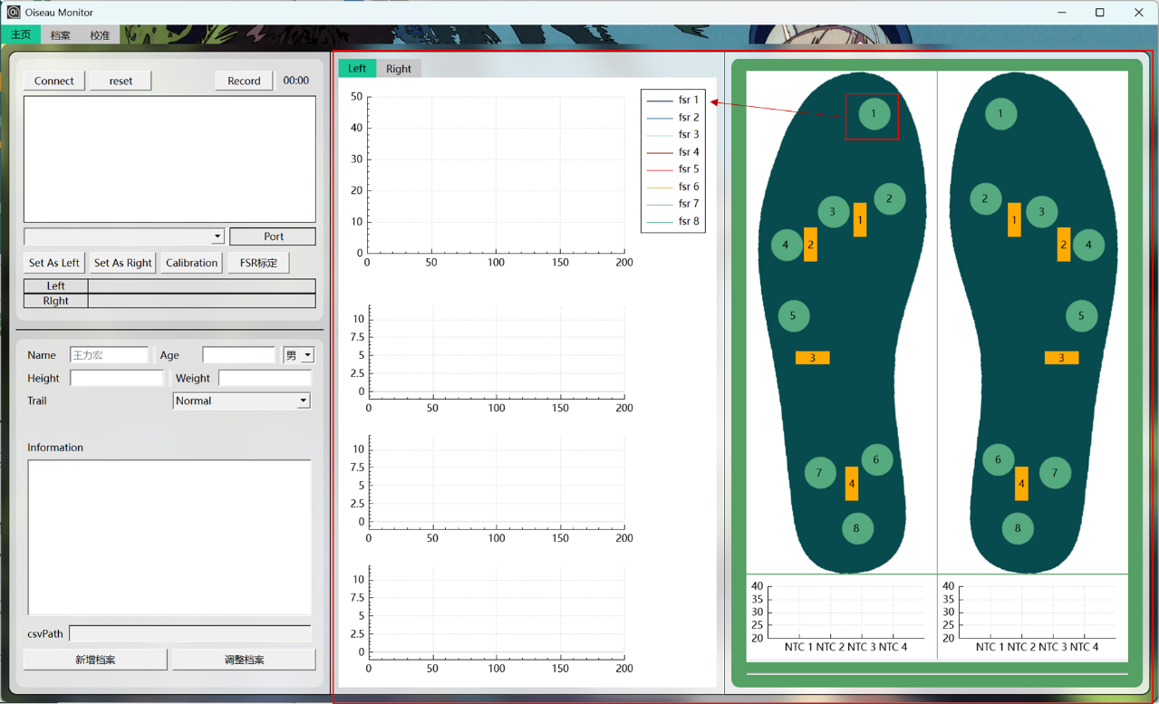

图 6 数据显示区

数据管理界面操作流程

点击切换“档案”选项，进入数据管理界面，界面如图7所示。数据管理界面分为两块主要功能区，如表2所示。

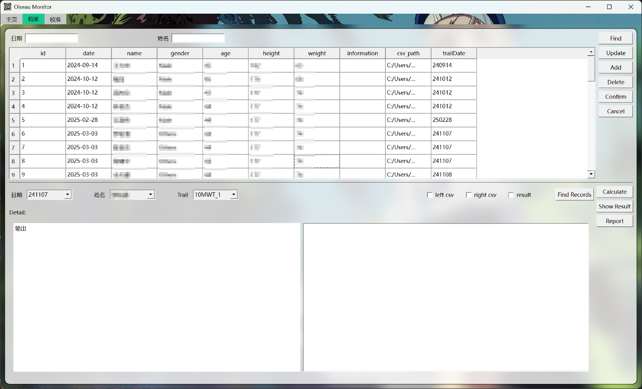

图7 数据管理界面

表2 数据管理界面功能

|  |  |
| --- | --- |
| 功能区 | 功能 |
| 档案管理区 | 管理受试者个人信息的相关数据，对数据库进行增删查改等操作。 |
| 数据管理区 | 管理此软件所记录的所有实验数据，并对实验数据进行检查、计算、分析、评估等操作。 |

2.1 档案管理区操作说明

档案管理区显示当前数据库所记录的所有受试者个人信息，包括编号（“id”）、姓名（“name”）、建档日期（“date”）、年龄（“age”）、身高（“height”）、体重（“weight”）、其他信息（“information”）、数据保存路径（“csv_path”）、性别（“gender”）和实验日期（“trailDate”）。其中大部分信息在主页的信息记录区（图3）得到记录，编号则通过递增的方式自动编号，建档日期和实验日期也由软件自动记录。档案管理区域支持增删查改和检索更新数据库的功能。

增：要在此界面新增一条档案，可以点击“Add”按钮，新增一行数据，并填写其中的内容。其中，“name”一列为必填选项。新增的列在最左侧显示为“*”，如图 8 数据库增删示意图所示。在填写完成后，点击“Confirm”按钮，提交此次修改，或点击“Cancel”按钮，取消此次修改，还原档案数据库。

删：选中需要删除的行，点击“Delete”按钮，将该行标记为待删除。待删除的列在最左侧显示为“！”。在填写完成后，点击“Confirm”按钮，提交此次修改，或点击“Cancel”按钮，取消此次修改，还原档案数据库。

查：在上方的“日期”栏和“姓名”栏填写对应的信息，点击“Find”按钮，软件将匹配到对应的档案数据并显示。如日期和姓名均为空，则更新一次档案显示区，显示数据库当前的所有数据。

改：双击需要修改的单元格，输入对应的修改。在修改完成后，点击“Confirm”按钮，提交此次修改，或点击“Cancel”按钮，取消此次修改，还原档案数据库。

更新：点击“Update”按钮，系统将检索存放在指定文件夹下的所有实验记录数据，并将这些实验记录对应的受试者基本信息与数据库中存储的所有信息进行比较，如数据库中缺失此受试者的信息，则将其添加入数据库中。

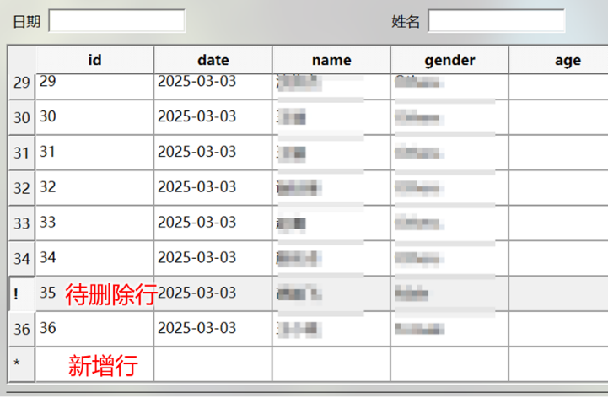

图 8 数据库增删示意图

2.2 数据管理区操作说明

数据管理区可以对本软件所记录的所有实验记录进行管理。其操作流程如图 9所示。首先选择对应实验记录的日期、受试者姓名和实验名称，点击“Find Records”按钮，检测该次实验的数据和结果是否完整。“left.csv”和“right.csv”分别表示左脚的实验数据和右脚的实验数据，“result”则表示该次实验的计算结果。如果该次实验的数据记录完整或已存在计算结果，则对应方框会被勾选。同样的，框选栏下方的“Detail”一行会显示“左右足记录已查询到”。如果数据缺失，此行也会显示相关信息。

确保左右足记录均查询到的前提下，可以进行步态参数的计算。点击“Calculate”按钮，在下方左侧文本框中，会显示“计算中”。计算结束后，显示“计算完成”。

计算完成后，可以点击“Show Result”按钮，数据管理区下方的左右两个文本框会各自显示足部的运动参数和压力参数，如图 10所示。

计算完成后，可以点击“Report”按钮，软件将调用默认的PDF浏览器，打开此次实验所生成的评估报告，如图 11所示。

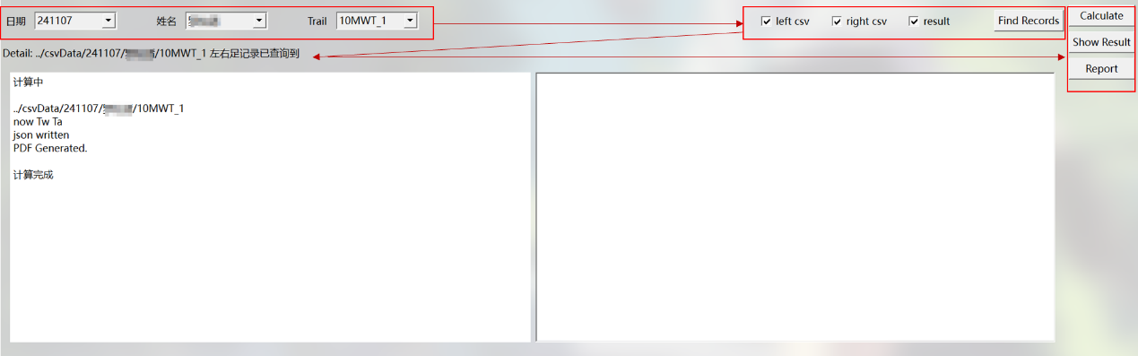

图 9 数据管理区操作流程

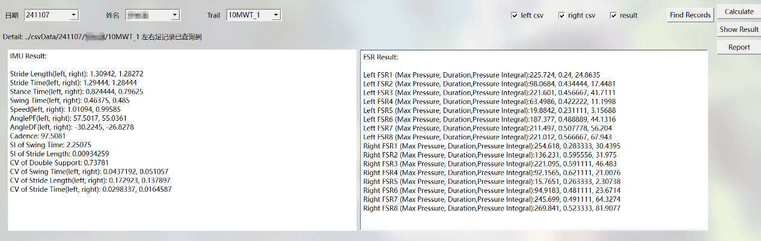

图 10 结果显示

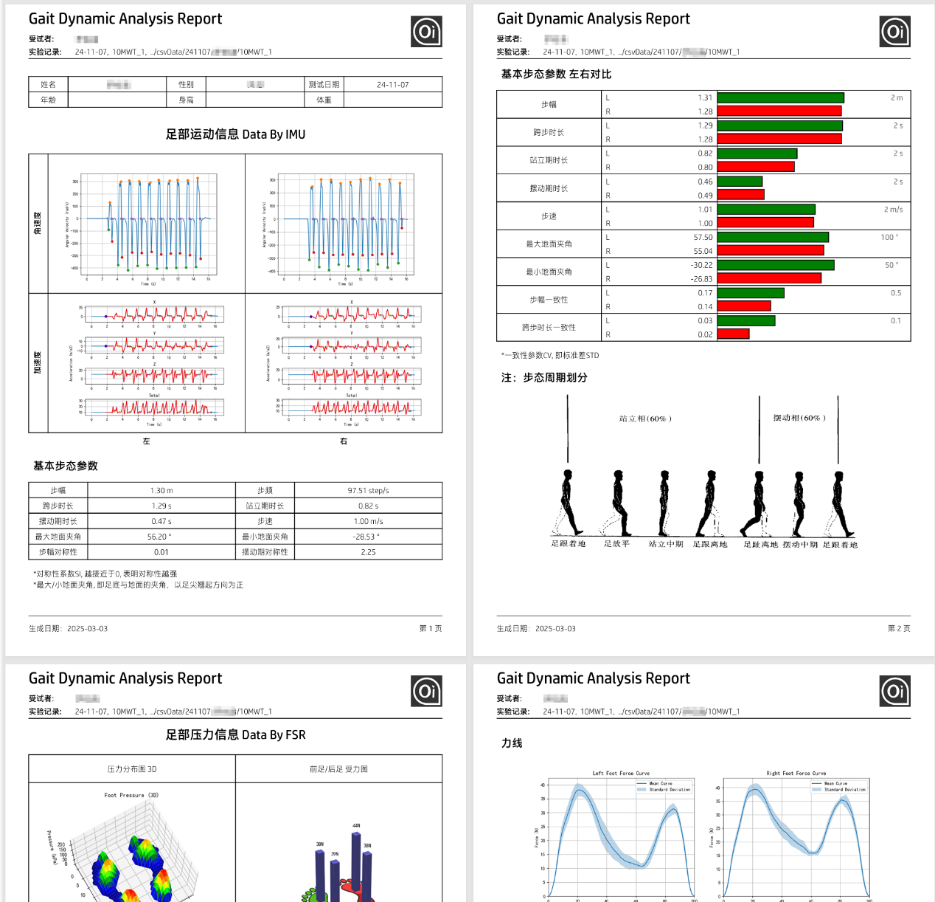

图 11 步态功能评估报告

设备校准界面操作流程

设备校准界面是供设备管理人员所使用的，实现对传感器采集设备进行各项参数校正功能的界面，如图12所示。界面右侧是所提供的各项校准功能，左侧的图表则用于显示校准时所需参考的各项指标，包括磁场数据“magXZ”，“magYZ”，“magYZ”，和加速度计数据“Acc”，陀螺仪数据“Gyro”和欧拉角数据“Euler”。在界面右下角，为各项校准功能的使用方法提供了简要说明：

使用前，确保已单独连接到需要校准的设备，然后在主页点击“Calibration”按钮，进入设备校准界面后再点击“Start Record”按钮开启设备通信。此时各项数据将显示在左侧图表中，包括磁力图（左列三图为XZ YZ XY），加速度图（中列上图），角速度图（中列中图）和欧拉角图（中列下图）。

Mag Cali Start: 启动磁力校准，在弱磁环境下，使设备绕各个轴旋转，观察磁力图中的轨迹点是否足以形成一个大椭圆，随后点击Mag Cali Stop结束校准，点击Cali Result Save将校准结果写入IMU。

Acc Cali: 平放并静止IMU，此选项将使XY轴的加速度归零，Z轴加速度为g。

Gyro Auto Cali: 若开启此功能（默认开启），角速度计将自动处理微小的漂移和抖动。

FSR参数调整：功能与主页所提供的FSR标定功能类似，但是不需要进行标定，而是手动调整参数。

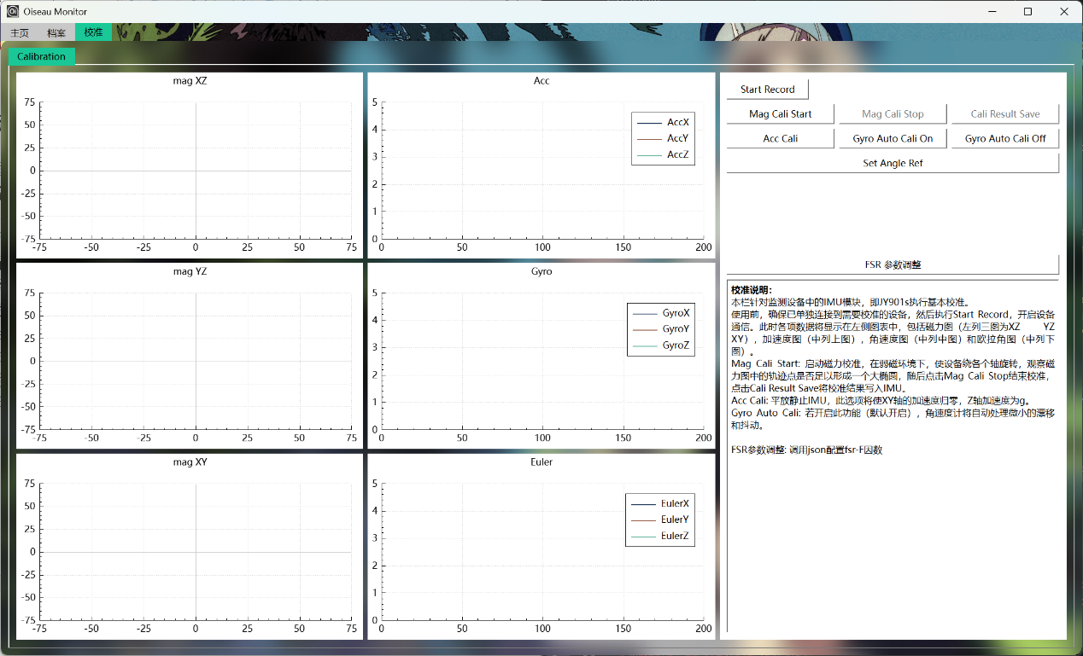

图12 设备校正界面

1. 系统小结

本手册详细介绍了系统的开发背景、功能特点、操作流程及使用方法。该系统旨在通过连接特制的传感器设备，实时采集并分析使用者的足部运动、压力和温度数据，进而评估其步态参数和运动能力。系统采用分层架构设计，具备设备连接、数据采集、步态分析、档案管理等功能，适用于医疗健康领域的步态监测与评估。系统的主要技术特点包括：

1. 多传感器同步测量：实现了对左右足两套设备的九轴IMU运动信息、八通道足底压力信息和四通道足底温度信息的同步采集与显示。
2. 实时数据可视化：通过图表形式实时显示足部压力、加速度、角速度、姿态角等数据，帮助用户直观了解受试者的步态特征。
3. 自动化步态分析：利用步态分析算法，自动提取步幅、跨步时间等步态参数，并生成详细的评估报告。
4. 数据库管理：支持受试者个人信息和实验数据的数字化管理，提供增删查改等操作，便于数据的长期存储与检索。
5. 传感器标定与校准：提供压力传感器标定和设备校准功能，确保数据采集的准确性和可靠性。

本系统操作简便，界面友好，适用于医生、实验人员和受试者进行动态步态监测与评估。通过本手册的指导，用户可以快速掌握系统的安装、操作及维护流程，充分发挥系统在步态分析与运动能力评估中的优势。